“Registrar un nombre de dominio”

Para registrar un dominio primero tenemos que comprar un nombre de dominio, para ello hay que contactar con agentes acreditados dispuestos a vendernos dichos nombres.
En este caso me dirijo a la pagina “red.es” para comprobar si el nombre de dominio esta cogido.

En la lista de resultados me dice si el nombre esta disponible y otras opciones en caso de que no este disponible.
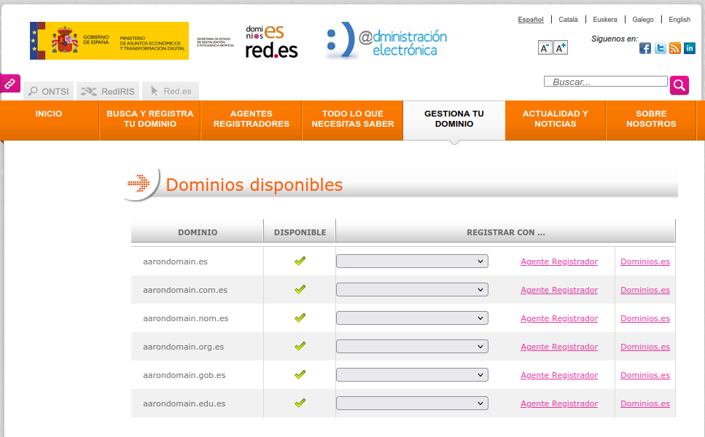
Podemos abrir el desplegable para ver los distintos agentes registradores que están dispuestos a vendernos el nombre de dominio. A continuación pongo 3 ejemplos de dichos agentes para comparar precios buscando el dominio aarondomain.es.

ALOJALIA

En esta pagina el dominio aarondomain.es vale 9,95€/año
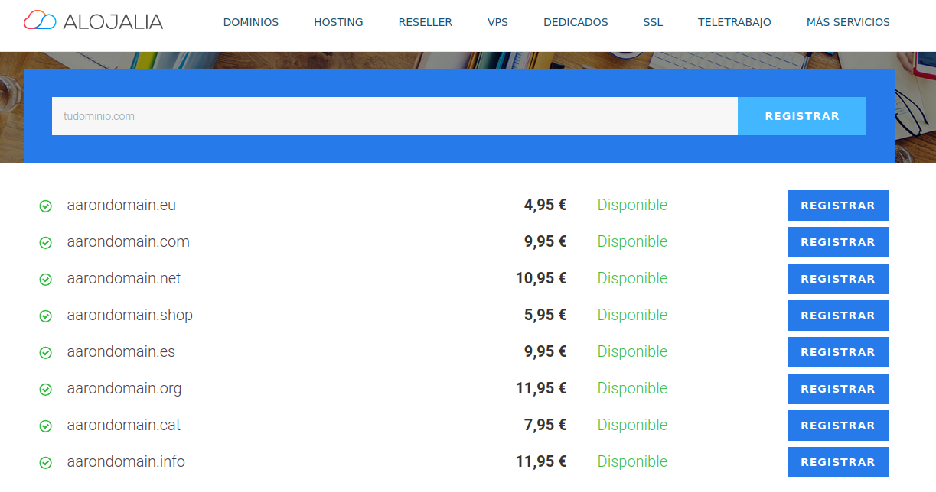
ENTORNO DIGITAL

En esta pagina el dominio vale 25€/año
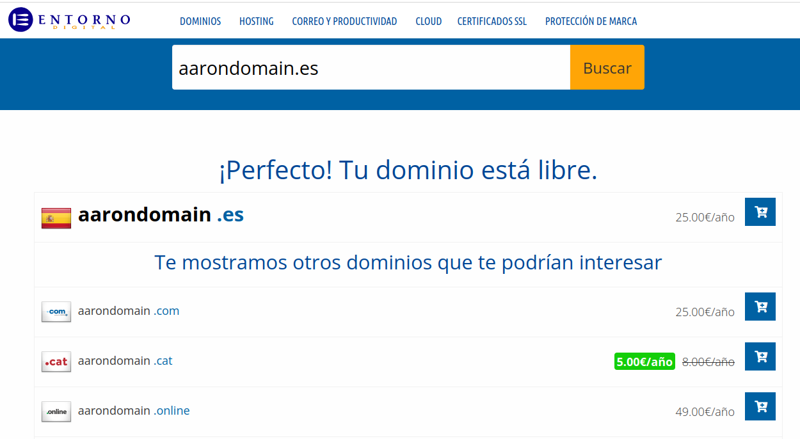
HOSTINET

En esta pagina el dominio vale 6,95€ al año

